9.1.3 获取数据的途径
自主预习：
- 本节所处教材的第 页.
- 复习——
- 总体、个体、样本、样本量：
- 简单随机抽样：
③ 分层随机抽样：

- 预习——
获取数据的途径：

新课导学
学习探究
（一）新知导入
“大数据”是指以多元形式，自许多来源搜集而来的庞大数据组，往往具有实时性.这些数据可能得自社交网络、电子商务网站、顾客来访记录和许多其他来源.
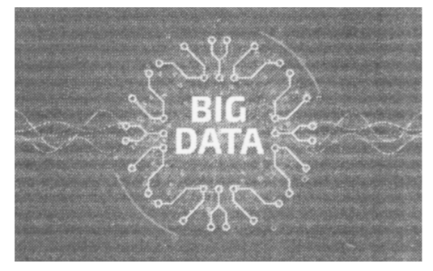
【问题】凭你的经验，日常有哪些获取数据的方法和途径呢？

（二）获取数据的途径
知识点 获取数据的基本途径
获取数据的基本途径 | 适用类型 | 注意问题
通过调查获取数据 | 对于有限总体问题，我们一般通过抽样调查或普查的方法获取数据 | 要充分有效地利用背景信息选择或创建更好的抽样方法，并有效地避免抽样过程中的人为错误
通过试验获取数据 | 没有现存的数据可以查询 | 严格控制实验环境，通过精心的设计安排试验，以提高数据质量
通过观察获取数据 | 自然现象 | 要通过长久的持续观察获取数据
通过查询获得数据 | 众多专家研究过，其收集的数据有所存储 | 必须根据问题背景知识“清洗数据”，去伪存真

【探究1】利用统计报表和年鉴属于那中获取数据的途径？

【探究2】要了解一种新型灯管的寿命，能通过观察获取数据吗？
【辩一辩】1.要了解一批节能灯的使用寿命，可以采用普查的方式.( )
2.农科院获取小麦新品种的产量可以通过查询获取数据.( )
3.普查获取的资料更加全面、系统，抽样调查更方便、快捷.( )

（三）典型例题
1.获取数据途径的选择
【例1】(1)下列哪些数据一般是通过试验获取的( )
A．1921年济南市的降雨量
B．2022年新生儿人口数量
C．某学校高一年级同学的数学测试成绩
D．某种特效中成药的配方
(2)“中国天眼”为500米口径球面射电望远镜(Five hundred meters Aperture Spherical Telescope，简称FAST)，是具有我国自主知识产权、世界最大单口径、最灵敏的射电望远镜．建造“中国天眼”的目的是( )
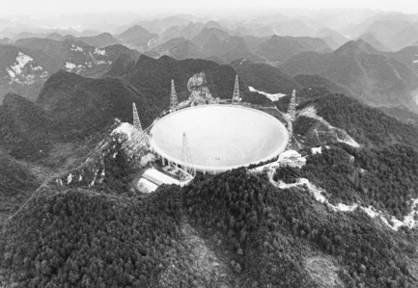
A．通过调查获取数据 B．通过试验获取数据
C．通过观察获取数据 D．通过查询获得数据

【类题通法】选择获取数据的途径的依据
选择获取数据的途径主要是根据所要研究问题的类型，以及获取数据的难易程度.有的数据可以有多种获取途径，有的数据只能通过一种途径获取，选择合适的方法和途径能够更好地提高数据的可靠性.
【巩固练习1】要得到某乡镇的贫困人口数据，应采取的方法是( )
A．通过调查获取数据 B．通过试验获取数据
C．通过观察获取数据 D．通过查询获得数据
2.获取数据途径的方法的设计
例2.为了缓解城市的交通拥堵情况，某市准备出台限制私家车的政策，为此要进行民意调查.某个调查小组调查了一些拥有私家车的市民，你认为这样的调查结果能很好地反映该市市民的意愿吗？

【类题通法】在统计活动中，尤其是大型的统计活动，为避免一些外界因素的干扰，通常需要确定调查的对象、调查的方法与策略，需要精心设计前期的准备工作和收集数据的方法，然后对数据进行分析，得出统计推断.
【巩固练习2】为了创建“和谐平安”校园，某校决定在开学前将学校的电灯电路使用情况进行检查，以排除安全隐患，获取电灯电路的相关数据应该用什么方法？为什么？

（四）操作演练 素养提升
1.粮食安全是每一个国家必须高度关注的问题，在现有条件下，降雨量对粮食生产的影响是非常大的，某次降雨之后该地气象台播报说本次降雨量是该地有气象记录以来最大的一次，气象台获取这些数据的途径是( )
A.通过调查获取数据 B.通过试验获取数据
C.通过观察获取数据 D.通过查询获得数据
2.下面的四个问题中，可以用抽样调查方法的是( )
A.检验10件产品的质量
B.银行对公司10万元存款的现钞的真假检验
C.跳伞运动员检查20个伞包及伞的质量
D.检验一批汽车的防碰撞性能
3.某公司想调查一下本公司员工对某项规章制度的意见，由于本公司车间工人工作任务繁重，负责该项事务的公司办公室向本公司的50名中层及以上领导干部派发了问卷，统计后便得到了调查意见，公司办公室获取数据的途径是什么？你认为该调查结果具有代表性吗？为什么？

